

高爾夫》邱瀚霆榮登挑巡獎金王，林文堂稱霸台巡賽
羅開Golf 頻道2019年1月15日 下午12:48
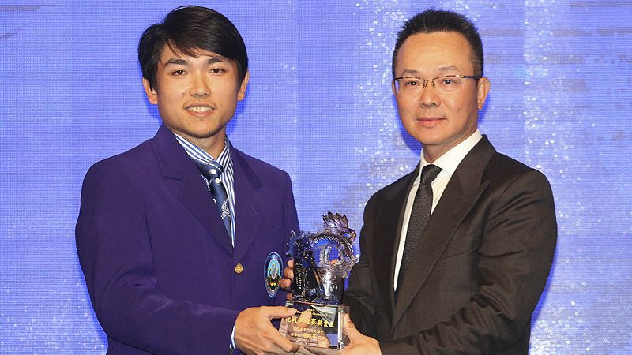
高爾夫》邱瀚霆榮登挑巡獎金王，林文堂稱霸台巡賽

【羅開新聞中心Thomas台北採訪報導 照片╱TPGA提供 攝影╱鍾豐榮】2018台灣TPGA巡迴賽年度最佳球員與最佳新人獎項一月十四日晚上在台北國賓飯店舉行的TPGA感恩餐會與傑出選手頒獎典禮進行頒獎，洪健堯獲得最佳球員獎，葉昱辰獲最佳新人獎，林文堂得到台巡年度獎金王，邱瀚霆獲ThreeBond挑戰巡迴賽年度獎金王。
兩百多位TPGA職業選手與社會企業及高球人士參加這場盛會，最佳球員獎與最佳新人獎得主是由23位高球媒體人經過兩階段票選才得出結果，最佳球員獎入圍的有洪健堯、林文堂與呂文德；最佳新人獎入圍的有葉昱辰與邱瀚霆；最後洪健堯與葉昱辰以較多票數分別獲得最佳球員與最佳新人獎。
洪健堯因為本周參加亞巡的新加坡公開賽，未能親自領取這個獎項，現場由同屬仰德集團選手台灣長春職業高爾夫協會理事長盧建順代領，仰德集團董事長許育瑞頒獎。
洪健堯透過VCR表示，很遺憾未能親自領獎，感謝大家對他的支持與肯定，尤其是感謝許董事長的鼓勵與支持，另外也感謝東方球場從小讓他練球；也謝謝三花棉業董事長施純鎰持續舉辦比賽，而他去年連霸成功；也感謝他的家人養育之恩，最後謝謝他太太的支持，並希望自己在2019年的表現能比歷屆更好。
獲得最佳新人獎球員葉昱辰則表示很意外獲得此獎項，因為他以為前年2017年就會獲得這個獎項，結果前年獎落王偉祥；他去年2018設定目標是獎金王，結果又與之交臂，但是能拿下最佳新人獎，還是很高興，並要感謝富邦金控的贊助；今年2019目標朝向年度獎金王。這個獎項由三花棉業董事長施純鎰頒發。
台巡賽年度獎金王林文堂也是本周參加新加坡公開賽，無法親自到場領獎，由TPGA前理事長陳志忠代表領獎，由三商企業董事長翁肇喜頒獎。
林文堂也是透過預錄的VCR播出表示，很高興已45歲了還可以拿到獎金王頭銜，感謝大家長仰德集團許董10年來對我及球員的付出與支持，去年TPGA年度獎金排名前五有四位都是仰德集團選手，足見付出得到了代價。林文堂也感謝贊助商與各比賽球場的支持，希望台灣選手能繼續在高壇發光發熱，邁向亞巡與美巡之路。也感謝他的太太一路的支持，讓他沒有後顧之憂。
台巡TB挑戰巡迴賽年度獎金王得主邱瀚霆則表示，感謝TPGA、贊助廠商與比賽球場的支持，今年第一年轉職業就贏得TB挑戰巡迴賽兩冠，成為年度獎金王；希望明年更上一層樓，在台巡賽繼續努力，並把目標朝向亞巡、日巡發展，也期盼台灣高爾夫選手大家一起進步。這個獎項由中華高協理事長王政松頒發。

